Níže uvedeného dne, měsíce a roku

1. **Příkazce**

Název příkazce: Plzeňský kraj

Sídlo: Škroupova 1760/18, Jižní Předměstí, 301 00 Plzeň

IČO: 70890366

DIČ: CZ70890366

ID datové schránky: zzjbr3p

Oprávněn k podpisu: Mgr. Štěpánka Szabó, MBA, ředitelka Krajského úřadu Plzeňského kraje

Osoba zastupující příkazce při plnění smlouvy: Ing. Jan Nový, vedoucí odboru vnitřních věcí a krajský živnostenský úřad

E-mail: [jan.novy@plzensky-kraj.cz](mailto:jan.novy@plzensky-kraj.cz)

a

1. **Příkazník**

Název příkazníka: RR For Clean s.r.o.

Sídlo: Prešovská 337/6, Vnitřní Město, 301 00 Plzeň

IČO: 06669808

DIČ: CZ06669808

ID datové schránky: gciwpa2

E-mail: raschta@for-clean.cz

Zapsán v obchodním rejstříku pod sp. zn.: C 35577 vedená u Krajského soudu v Plzni

Bankovní spojení: Raiffeisenbank a.s.

Číslo účtu: 397332002/5500

Oprávněn k podpisu: xxxxxxxxxxxxxxxxxxx, jednatel

Osoby zastupující příkazníka při plnění smlouvy: xxxxxxxxxxxxxxxxxxxxxxxxxxxxxxxxxx

uzavírají dle ust. § 2430 a násl. zákona č. 89/2012 Sb., občanského zákoníku, tuto smlouvu:

**PŘÍKAZNÍ SMLOUVA**

**č. 03272023**

Čl. 1

**Předmět plnění**

* 1. Touto příkazní smlouvou se příkazník zavazuje obstarat níže specifikovanou záležitost příkazce dle jeho pokynů. Předmětem plnění této smlouvy a obstarávanou záležitostí je pravidelný úklid areálu Krajského úřadu Plzeňského kraje (dále též jen KÚPK).
  2. Úklid bude obstaráván pro celý areál Krajského úřadu Plzeňského kraje, který zahrnuje budovy v Plzni na adrese Škroupova 18, Purkyňova 28, Petákova 5 a Jagellonská 13, podzemní garáž a přilehlé venkovní prostory. Venkovní plochy představují parkoviště a chodníky ve vnitrobloku a chodník včetně záhonu před budovou Škroupova 18. Vnitřní uklízené prostory jsou blíže popsány v příloze č. 1 této smlouvy Specifikace uklízených prostor.
  3. Předmětem plnění není dodávka hygienických potřeb k doplňování (toaletní papíry, mýdla, ručníky, sáčky apod.), které zajistí příkazce. Příkazník bude pro příkazce sledovat stav zásob a je povinen včas upozornit na potřebu jejich nákupu.
  4. Způsob, rozsah a četnost úklidu jsou specifikovány v časovém harmonogramu, který je přílohou č. 2 této smlouvy.
  5. Příkazce je v odůvodněných případech oprávněn snížit rozsah úklidu. V takovém případě se poníží odměna za úklid o hodnotu nerealizovaného plnění. Jakýkoliv takový požadavek musí příkazce sdělit alespoň týden předem.
  6. Příkazník je povinen provádět i činnosti ve smlouvě výslovně nespecifikované, které jsou nezbytné pro řádné a včasné obstarání výše uvedené záležitosti nebo pro splnění povinností příkazníka vyplývajících z této smlouvy.
  7. Příkazník potvrzuje, že se v plném rozsahu seznámil s rozsahem a povahou požadovaného plnění, že jsou mu známy veškeré technické, kvalitativní a jiné podmínky nezbytné k realizaci plnění, že disponuje takovými kapacitami a znalostmi, které jsou k realizaci plnění nezbytné.

Čl. 2

**Odměna**

* 1. Za poskytování služeb dle této smlouvy náleží příkazníkovi odměna v následující výši:

|  |  |  |
| --- | --- | --- |
| **Prostor** | **Plocha v m2** | **Cena za měsíc**  **v Kč bez DPH** |
| A.   Chodby, haly, schodiště apod. | 3906 | 38 956 |
| B.   Kanceláře, zasedací místnosti apod. | 6839 | 93 352 |
| C.   WC, umývárny, sprchy | 713 | 21 058 |
| D.   Kuchyňky | 126 | 2 860 |
| E.   Podzemní garáž | 794 | 794 |
| Venkovní plochy | 2670 | 2 670 |
| **Celková cena za měsíc**  **v Kč bez DPH** | **15 048** | **159 690** |

* 1. Odměna bude navýšena o DPH v zákonné výši ke dni uskutečnění zdanitelného plnění. Příkazník není oprávněn požadovat zálohu.
  2. V odměně jsou zahrnuty veškeré náklady, které příkazníkovi vzniknou při plnění této smlouvy, zejména náklady na čisticí a dezinfekční prostředky a náklady spojené s použitím strojového vybavení. Odměna nezahrnuje hygienické potřeby k doplňování (toaletní papíry, mýdla, ručníky, sáčky apod.), které zajistí příkazce. Příkazník není oprávněn nad rámec takto sjednané odměny požadovat po příkazci uhrazení jakýchkoliv nákladů spojených s plněním této smlouvy.
  3. V případě, že průměrný roční index spotřebitelských cen dle údajů Českého statistického úřadu, publikovaných na jeho internetových stránkách, uvedený ke kalendářnímu měsíci odpovídajícímu měsíci, v němž byla smlouva podepsána, vzroste o více než 2 %, je příkazník oprávněn uplatnit zvýšení odměny za poskytování služeb o výši tohoto indexu, maximálně však o 15 %. Žádat lze v každém roce trvání smlouvy, nejdříve však v roce 2024. Ke zvýšení může dojít nejdříve od kalendářního měsíce odpovídajícího měsíci, v němž byla uzavřena smlouva. K úpravě ceny dle tohoto ustanovení smlouvy není třeba uzavírat dodatek ke smlouvě, písemný požadavek příkazníka však musí být řádně zdůvodněn a doložen.
  4. Právo na zaplacení sjednané odměny je příkazník oprávněn uplatnit měsíčně zpětně ve výši dle skutečného rozsahu řádně poskytnutých služeb, a to předložením daňového dokladu (faktury) za předmětný kalendářní měsíc se splatností 30 dnů od doručení faktury. Faktury je možno zasílat na e-mailovou adresu: posta@plzensky-kraj.cz. Platbu poukáže příkazce bezhotovostně na účet příkazníka uvedený na faktuře.
  5. Faktura musí obsahovat náležitosti daňového a účetního dokladu podle zákona č. 563/1991 Sb., o účetnictví, a zákona č. 235/2004 Sb., o dani z přidané hodnoty, a bude mít náležitosti obchodní listiny dle § 435 zákona č. 89/2012 Sb., občanský zákoník. Na faktuře musí být uveden zveřejněný bankovní účet. Přílohou faktury musí být výkaz poskytnutých služeb potvrzený příkazcem. V případě, že faktura takové náležitosti splňovat nebude, nebo že příkazník nebyl oprávněn ji vystavit, je příkazce oprávněn ji příkazníkovi do dne její splatnosti vrátit k opravení bez jejího proplacení. V takovém případě lhůta splatnosti počíná běžet znovu ode dne doručení opraveného či nově vyhotoveného daňového dokladu.
  6. Strany této smlouvy si sjednávají pro případ, že příkazník poruší některou povinnost, smluvní pokuty v této výši:

1. za každý den prodlení s odstraněním vytčených nedostatků prováděných služeb smluvní pokuta ve výši 500 Kč,
2. za každý den prodlení s vrácením věcí či vyklizením prostor dle ust. 3.5. smlouvy smluvní pokuta ve výši 500 Kč,
3. za každý případ, kdy osoba provádějící úklid přes výzvu příkazce opakovaně neplní povinnost vyplývající z této smlouvy, smluvní pokutu ve výši 1 500 Kč,
4. za každý případ porušení povinnosti v bodech 4.2.- 4.10., 6.2.- 6.9., 7.1.- 7.3. a 7.8. smluvní pokuta ve výši 1 000 Kč.
   1. Pokud příkazník neposkytne úklidové služby ve sjednaném rozsahu, má příkazce právo na poměrnou slevu přiměřenou rozsahu neposkytnuté služby. Na přiměřenou slevu má příkazce právo, i pokud příkazník neplní ostatní podmínky smlouvy.
   2. V případě, že příkazci vznikne nárok na smluvní pokutu nebo jinou majetkovou sankci vůči příkazníkovi, je příkazce oprávněn započíst tuto pohledávku, a to i nesplatnou, proti pohledávce na zaplacení odměny.
   3. Příkazce má právo vedle smluvní pokuty i na náhradu škody vzniklé z porušení povinnosti, ke kterému se smluvní pokuta vztahuje. Zaplacením smluvní pokuty nezaniká porušená povinnost.
   4. Příkazník prohlašuje, že není nespolehlivým plátcem DPH a v případě, že by se jím v průběhu trvání smluvního vztahu stal, tuto informaci neprodleně sdělí příkazci.

Čl. 3

**Trvání smlouvy**

* 1. Smlouva se sjednává na dobu neurčitou.
  2. S obstaráváním příkazcovy záležitosti dle této smlouvy příkazník započne prvním dnem měsíce následujícího po měsíci, v němž nabyla tato smlouva účinnosti.
  3. Příkazník může příkaz vypovědět nejdříve ke konci čtvrtého měsíce následujícího po měsíci, v němž byla výpověď doručena.
  4. Příkazce může příkaz odvolat kdykoliv. Nestanoví-li odvolání pozdější účinnost, nabývá účinnosti dnem, kdy se o něm příkazník dozvěděl nebo mohl dozvědět.
  5. Při ukončení smlouvy z jakéhokoliv důvodu je příkazník povinen nejpozději v den ukončení plnění vrátit příkazci svěřené věci a vyklidit poskytnuté prostory.
  6. Chce-li některá ze stran od této smlouvy odstoupit na základě této smlouvy či na základě zákona, je povinna svoje odstoupení písemně oznámit druhé straně s uvedením termínu jeho účinků. V odstoupení musí být dále uveden důvod, pro který smluvní strana od smlouvy odstupuje, a přesný odkaz na ustanovení zákona či smlouvy, které ji k takovému kroku opravňuje. Bez těchto náležitostí je odstoupení neplatné. Odstoupení od smlouvy nemá vliv na vznik, existenci a trvání nároku na smluvní pokuty nebo nároku na náhradu škody.

Čl. 4

**Plnění příkazu**

* 1. Pravidelný úklid bude prováděn v pracovních dnech, po skončení základní pracovní doby zaměstnanců příkazce nejpozději do 20:00 hod. Pro účely této smlouvy končí základní pracovní doba v pondělí a ve středu v 16:00 hod., v úterý a ve čtvrtek v 14:00 hod. a v pátek v 13:00 hod. Příkazce je oprávněn tuto dobu změnit, musí však tuto změnu sdělit příkazníkovi alespoň měsíc předem.
  2. Příkazník předložil v nabídce na veřejnou zakázku Popis technologického postupu úklidu podle typu uklízeného povrchu či zařízení s uvedením typu čisticího prostředku, technologického vybavení, pracovní pomůcky a kritéria čistoty. Příkazce zajistí dodržování správného technologického postupu úklidu minimálně tak, jak jej popsal ve své nabídce na veřejnou zakázku.
  3. Provádění úklidu nesmí jakkoliv narušit řádný chod KÚPK, zejména musí být brán ohled na přítomnost zaměstnanců příkazce a návštěvníků KÚPK. S ohledem na pružnou pracovní dobu zaměstnanců příkazce, je nutné úklid jednotlivých kanceláří a zasedacích místností řešit operativně. Příkazcem vybrané prostory je možné uklízet výhradně v době přítomnosti zaměstnance příkazce. Při úklidu nesmí dojít k obtěžování nepřiměřeným hlukem, zápachem, vibracemi, odpadem či chybnou organizací práce.
  4. Příkazník bude při úklidu používat vlastní technologické vybavení a vlastní prostředky. Používané vybavení a prostředky musí být nezávadné, ekologicky šetrné, dostatečně účinné a výrobcem doporučené pro účel, k němuž je příkazník bude používat.
  5. K provádění úklidových služeb budou používány výrobky s ekologickým značením, např. Ekologicky šetrný výrobek. Používané čisticí prostředky musí odpovídat požadavkům Metodiky pro environmentálně odpovědný přístup při zadávání veřejných zakázek a nákupech státní správy a samosprávy, a to zejména listu č. 7 Čisticí prostředky a úklidové služby, která byla přijata na základě usnesení vlády č. 531/2017, o Pravidlech uplatňování odpovědného přístupu při zadávání veřejných zakázek a nákupech státní správy a samosprávy. Příkazník se bude řídit minimálními odpovědnými požadavky na použité čisticí prostředky, kterými jsou zejména:

− koncentráty – kde je to vhodné, požadovat koncentrované výrobky ředitelné vodou před použitím, a to s pomocí odměrek nebo dávkovačů určených/dodávaných výrobcem;

− účinnost při nízkých teplotách (15-30°C) - detergenty musí být účinné i při nízkých teplotách, aby se snížilo množství energie potřebné na ohřev vody;

Seznam konkrétních používaných čisticích prostředků včetně jejich bezpečnostních listů příkazník na vyžádání předloží příkazci.

* 1. Příkazník je povinen vést „knihu úklidu“, která bude uložena na místě přístupném pro obě smluvní strany a do které je povinen denně zapisovat všechny skutečnosti rozhodné pro plnění této smlouvy.
  2. Komunikace ve věcech plnění této smlouvy mezi příkazcem a příkazníkem bude zajišťována především prostřednictvím výše uvedených osob zastupujících strany při plnění smlouvy. Tyto řídící osoby odpovídají za komplexní odborný výkon sjednaných služeb. Příkazce je oprávněn vyžadovat osobní jednání v areálu KÚPK s řídící osobou příkazníka. Změna v této osobě je možná pouze se souhlasem příkazce. Řídící osoba příkazníka musí splňovat požadavky na odbornost uvedené v zadávací dokumentaci.
  3. Příkazník je povinen zajistit po dobu provádění úklidových prací přítomnost dostatečně kvalifikované a zkušené odpovědné osoby, plynně hovořící česky, která bude řídit a koordinovat prováděné práce, dohlížet na dodržování této smlouvy a právních předpisů a v případě potřeby operativně reagovat na pokyny příkazce.
  4. Jakoukoliv závadu zjištěnou při provádění úklidu (např. nefunkčnost či poškození osvětlení, odpadu, přívodu vody, nábytku či jiného vybavení) je příkazník povinen neprodleně ohlásit příkazci. Rovněž se takto ohlásí a předají všechny evidentně ztracené věci nalezené při úklidu.
  5. Příkazník je povinen vést v knize úklidu přehled o osobách provádějících úklid u příkazce, ve kterém bude uvedeno kdo, kdy a kde úklid provedl. Příkazce je oprávněn vyžadovat prokázání splnění požadavků dle odst. 6.4.- 6.8. Příkazce je oprávněn ze závažných důvodů požadovat nahrazení některé osoby provádějící úklid.
  6. Příkazník přijímá odpovědnost za koordinaci provádění opatření k ochraně bezpečnosti a zdraví všech svých zaměstnanců. Příkazník je povinen zajistit, aby osoby zajišťující sjednaný úklid dodržovaly právní předpisy a normy, zejména v oblasti hygieny, požární ochrany a bezpečnosti a ochrany zdraví při práci. Příkazce je oprávněn po příkazníkovi požadovat, aby odvolal (nebo sám vykáže) osobu, která si počíná tak, že to ohrožuje bezpečnost a zdraví jeho či bezpečnost, zdraví nebo majetek jiných osob. Příkazník se tímto zavazuje k účinné spolupráci s osobami zajišťujícími bezpečnost a ochranu zdraví při práci pro příkazce, která představuje zejména prokazování splnění povinností v této oblasti a neprodlené odstraňování zjištěné závady.
  7. Jestliže příkazce zjistí vady poskytovaných služeb, je oprávněn požadovat:

1. neprodlené odstranění vady u vad odstranitelných
2. přiměřenou slevou ze sjednané odměny
3. uhrazení nákladů vynaložených na odstranění vady třetí osobou.

Čl. 5

**Povinnosti příkazce**

* 1. Pro umožnění plnění předmětu smlouvy se příkazce zavazuje k dostatečné součinnosti, zejména v podobě zajištění podmínek pro výkon úklidové služby a poskytnutí dostatečných informací potřebných pro její výkon.
  2. Příkazce zajistí přístup do uklízených prostor. Při manipulaci se svěřenými klíči je příkazník povinen řídit se příkazcovými pokyny, zejména je povinen je dostatečně chránit před ztrátou či zneužitím, vést přehled o svěření těchto klíčů jednotlivým osobám a okamžitě příkazci hlásit jejich ztrátu.
  3. Příkazce zajistí dodávky hygienických potřeb k doplňování a jejich předání příkazníkovi. Příkazník je povinen vést evidenci převzatých hygienických potřeb včetně přehledu o jejich výdeji svým jednotlivým zaměstnancům.
  4. Příkazce bezúplatně poskytne příkazníkovi v nezbytném rozsahu provozní prostory, a to uzamykatelné skladovací prostory pro uložení technologického vybavení, čisticích prostředků a předaných hygienických potřeb a také prostory pro převlékání a osobní hygienu zaměstnanců příkazníka provádějících úklid. Jiné předměty či materiál nesmí být v poskytnutých prostorech skladovány či odkládány. Odměna je sjednána s přihlédnutím k bezúplatnému poskytnutí těchto prostor.
  5. Příkazce na své náklady zabezpečí dodávku elektrické energie, osvětlení, teplé a studené vody v míře potřebné pro sjednaný úklid. Příkazník zajistí hospodárné čerpání těchto dodávek.
  6. Příkazce seznámí osobu zastupující příkazníka při plnění smlouvy s vnitřními předpisy, které mohou mít dopad na poskytované služby.

Čl. 6

**Povinnosti příkazníka**

* 1. Příkazník poskytne sjednané služby osobně, odborně, poctivě, pečlivě, na své náklady a nebezpečí, dle příkazcových pokynů, v požadované kvalitě a ve sjednaném rozsahu a času.
  2. Příkazník je povinen realizovat úklidové služby ve vnitřních prostorách v rozsahu dle přílohy č. 2 smlouvy písm. A – D, tj. chodby, haly, schodiště, výtahy, vestibul, zádveří, kanceláře, zasedací a školicí místnosti, jídelna, šatny, WC, umývárny, sprchy, kuchyňky bez využití poddodavatelů, a to na základě výhrady dle § 105 odst. 2 zákona č. 134/2016 Sb., o zadávání veřejných zakázek, uplatněné v zadávacích podmínkách k veřejné zakázce s názvem „Úklid areálu Krajského úřadu Plzeňského kraje 2023“. Uvedené služby je příkazník povinen zajistit výhradně svými zaměstnanci.
  3. Při plnění smlouvy je příkazník povinen řídit se právními předpisy, příslušnými normami a vnitřními předpisy příkazce, se kterými byl seznámen.
  4. Příkazník je povinen alespoň jednou týdně prověřit, zda osoby provádějící úklid řádně plní své povinnosti, a případně přijmout dostatečná nápravná opatření. Na žádost příkazce jej příkazník informuje o provedených kontrolách a nápravných opatřeních. O výsledcích kontrol a o případných nápravných opatřeních se provede záznam do knihy úklidu.
  5. Příkazník zajistí, aby osoby provádějící úklid

1. byly bezúhonné a spolehlivé,
2. měly dostatečnou praxi a výcvik,
3. ovládaly český jazyk alespoň na dobré komunikační úrovni,
4. prováděly úklid s dostatečnou mírou zdvořilosti, vstřícnosti a ochoty,
5. s majetkem příkazce a jeho zaměstnanců manipulovaly s nejvyšší mírou šetrnosti a pouze pro účely úklidu,
6. třídily odpad dle pokynů příkazce,
7. vstupovaly pouze do prostor, u nichž je to pro účely úklidu nezbytné
8. nepoužívaly vybavení uklízených prostor (telefony, počítače, kopírky apod.),
9. nenahlížely do jakýchkoliv písemností nacházejících se v uklízených prostorech,
10. zachovávaly mlčenlivost o všech skutečnostech, se kterými se seznámily při provádění úklidu,
11. dodržovaly právní předpisy a normy, zejména v oblasti požární ochrany a bezpečnosti a ochrany zdraví při práci.
    1. Příkazník je povinen vytvořit osobám zajišťujícím úklid veškeré potřebné podmínky nutné ke kvalitnímu provádění sjednaného předmětu smlouvy, a to především:
12. poskytnout dostatek vhodných, ekologicky šetrných a účinných čistících a dezinfekčních prostředků,
13. zajistit potřebné proškolení a výcvik,
14. poskytnout potřebné kvalitní pomůcky a mechanismy,
15. poskytnout vhodné pracovní oblečení, obuv a osobní ochranné a pracovní prostředky.
    1. Příkazník prokazatelně zajistí proškolení všech osob zajišťujících úklid pro příkazce ohledně
16. jejich povinností vyplývajících z této smlouvy,
17. pravidel ekologického přístupu,
18. bezpečnosti a ochrany zdraví při práci,
19. povinnosti mlčenlivosti a ochrany osobních údajů,
20. bezpečnosti objektu a požární ochrany.
    1. Příkazník při plnění této smlouvy zajistil legální zaměstnávání, důstojné pracovní podmínky a odpovídající úroveň bezpečnosti práce pro všechny osoby, které se na plnění budou podílet. Příkazník se zavazuje zajistit dodržování pracovněprávních předpisů, zejména zákona č. 262/2006 Sb., zákoník práce, ve znění pozdějších předpisů (se zvláštním zřetelem na regulaci odměňování, pracovní doby, doby odpočinku mezi směnami, atp.), zákona č. 435/2004 Sb., o zaměstnanosti, ve znění pozdějších předpisů (se zvláštním zřetelem na regulaci zaměstnávání cizinců), a to vůči všem osobám, které se na plnění zakázky podílejí a bez ohledu na to, zda jsou práce na předmětu plnění prováděny bezprostředně poskytovatelem či jeho poddodavateli a zajistit dodržování mezinárodních úmluv o lidských právech, sociálních či pracovních právech, zejména úmluv Mezinárodní organizace práce (ILO).
    2. V areálu KÚPK je zakázáno
21. užívat alkohol či jiné návykové látky nebo do areálu vstupovat pod jejich vlivem,
22. manipulovat s otevřeným ohněm a kouřit mimo vyhrazená místa,
23. pohybovat se mimo místa a komunikace, které jsou k volnému pohybu určena,
24. jakkoliv manipulovat bez povolení s jakýmkoliv zařízením,
25. provádět činnosti a práce, které nesouvisí s výkonem sjednané činnosti,
26. vstupovat do prostor vymezených zábranou, tabulkami nebo značením,
27. odkládat jakékoliv odpady či vylévat jakékoliv nebezpečné látky či směsi, včetně ropných, do kanalizace,
28. jakkoli poškozovat samotný areál, zařízení a předměty v něm se nacházející,
29. vstupovat do areálu s výbušninami či jinými nebezpečnými předměty,
30. vstupovat do areálu se zvířaty (vyjma zvířat služebních a asistenčních) i nechávat zvířata po dobu návštěvy areálu uvázána v bezprostředním okolí areálu,
31. vstupovat do areálu ve značně znečištěném či krajně nevhodném oděvu,
32. znečišťovat prostory areálu,
33. rušit zaměstnance a ostatní návštěvníky hlasitými projevy,
34. pořizovat bez povolení fotografie, zvukové či audiovizuální záznamy.

Čl. 7

**Ostatní ujednání**

* 1. Příkazník se zavazuje zachovávat mlčenlivost o skutečnostech, o kterých se dozvěděl při plnění této smlouvy a které se mohou dotknout zájmů příkazce, a zdržet se veškerých aktivit, které by mohly poškodit dobré jméno či zájmy příkazce. Dále se příkazník zavazuje nevyužít informací, které se dozvěděl v důsledku jeho vztahu k příkazci založeného touto smlouvou, pro sebe či pro jiného ani neumožnit jejich využití třetím osobám. Tyto povinnosti trvají i po skončení trvání této smlouvy, jakož i poté, co dojde k odstoupení od ní některou ze stran či oběma stranami.
  2. Veškeré informace a dokumenty týkající se plnění této smlouvy, s nimiž bude příkazník přicházet do styku, jsou považovány za důvěrné a příkazník je může sdělit třetí osobě pouze se souhlasem příkazce.
  3. Příkazník učiní veškerá opaření, která lze rozumně požadovat, aby nedošlo ke zneužití informací a dokumentů souvisejících s plněním této smlouvy.
  4. Příkazce nehradí příkazníkovi škodu, která mu vznikne v souvislosti s plněním příkazu.
  5. Veškeré písemnosti související s touto smlouvou mohou být zasílány také prostřednictvím datové schránky smluvních stran. V takovém případě se písemnost považuje za doručenou okamžikem, kdy se do datové schránky přihlásí osoba, která má s ohledem na rozsah svého oprávnění přístup k dodanému dokumentu; nepřihlásí-li se taková osoba do datové schránky ve lhůtě deseti dnů ode dne, kdy byl dokument dodán do datové schránky, považuje se tento dokument za doručený posledním dnem této lhůty. Zaslání listiny prostřednictvím datové schránky považují smluvní strany za úkon písemný a podepsaný.
  6. Příkazník si bude při realizaci úklidu počínat tak, aby nevznikla příkazci ani jiným osobám majetková či nemajetková újma. Pokud činností příkazníka při plnění této smlouvy dojde k újmě příkazci nebo jiným subjektům, nahradí ji příkazník. Pokud při plnění této smlouvy příkazník způsobí příkazci škodu, je příkazce oprávněn požadovat bezodkladné uvedení do předešlého stavu nebo náhradu škody v penězích.
  7. Postoupení pohledávek vyplývajících z této smlouvy se nepřipouští.
  8. Příkazník je povinen po celou dobu plnění této smlouvy mít uzavřenou pojistnou smlouvu, jejímž předmětem je pojištění odpovědnosti za škodu způsobenou třetí osobě v souvislosti s výkonem jeho činnosti, a to ve výši minimálně 20 000 000,00 Kč (slovy dvacet milionů korun českých) pro jednu pojistnou událost. Tento limit nelze nahradit kumulací pojistných plnění na základě více pojistných smluv. Pojištění musí krýt veškeré možné škody, které by při plnění smlouvy nebo jejím vadným plněním mohly vzniknout příkazci či jakékoliv jiné třetí osobě.

Čl. 8

**Závěrečná ustanovení**

* 1. Podkladem pro uzavření této smlouvy je nabídka příkazníka, kterou podal v rámci zadávacího řízení pro veřejnou zakázku s názvem „Úklid areálu Krajského úřadu Plzeňského kraje 2023“.
  2. Uzavření této smlouvy bylo schváleno usnesením Rady Plzeňského kraje č. 3144/23 ze dne 6. 2. 2023.
  3. Smlouva je uzavřena v elektronické podobě.
  4. Nedílnou součástí této smlouvy jsou tyto přílohy:

Příloha č. 1 – Specifikace uklízených prostor

Příloha č. 2 – Technická specifikace a časový harmonogram úklidu

* 1. Práva a povinnosti smluvních stran, které nejsou touto smlouvou výslovně upraveny, se řídí ustanoveními zákona č. 89/2012 Sb., občanský zákoník. Strany si nepřejí, aby nad rámec výslovných ustanovení této smlouvy byla jakákoliv práva či povinnosti dovozovány z dosavadní či budoucí praxe zavedené mezi stranami či zvyklostí zachovávaných obecně či v odvětví týkajícím se předmětu plnění této smlouvy.
  2. Tato smlouva obsahuje úplné ujednání o předmětu smlouvy a všech náležitostech, které strany měly a chtěly ve smlouvě ujednat, a které považuji za důležité pro závaznost této smlouvy. Žádný z projevů stran učiněný při jednání o této smlouvě ani projev učiněný po uzavření této smlouvy nesmí být vykládán v rozporu s výslovnými ustanoveními této smlouvy.
  3. Nastanou-li u některé ze stran skutečnosti bránící řádnému plnění této smlouvy, je povinna to ihned bez zbytečného odkladu oznámit druhé straně a vyvolat jednání zástupců oprávněných k podpisu smlouvy. Nebezpečí změny okolností na sebe ve smyslu ust. § 1765 občanského zákoníku přebírá příkazník.
  4. Veškeré změny a dodatky je nutné sjednat písemně a po podpisu se stanou nedílnou součástí této smlouvy.
  5. Smluvní strany souhlasí s uveřejněním celého znění této smlouvy včetně všech případných dodatků. Zveřejnění v registru smluv zajistí příkazce.
  6. Smlouva nabývá platnosti dnem podpisu oběma smluvními stranami a účinnosti dnem uveřejnění v registru smluv vedeným Ministerstvem vnitra ČR.
  7. Pokud jakýkoli závazek dle smlouvy nebo kterékoli ustanovení smlouvy je nebo se stane neplatným či nevymahatelným, nebude to mít vliv na platnost a vymahatelnost ostatních závazků a ustanovení dle smlouvy a smluvní strany se zavazují takovýto neplatný nebo nevymahatelný závazek či ustanovení nahradit novým, platným a vymahatelným závazkem, nebo ustanovením, jehož předmět bude nejlépe odpovídat předmětu a ekonomickému účelu původního závazku či ustanovení.
  8. Obě smluvní strany prohlašují, že se seznámily s celým textem smlouvy, že mu rozumí a že s celým obsahem souhlasí. Smluvní strany dále prohlašují, že tato smlouva nebyla uzavřena v tísni ani v omylu či na nátlak kterékoli smluvní strany a že nepovažují majetkové hodnoty vzájemných plnění za nepoměrné. Tato smlouva byla uzavřena vážně a smluvní strany prohlašují, že jim nejsou známy žádné skutečnosti, které by její uzavření vylučovaly.

Za příkazce: Za příkazníka:

(elektronicky podepsáno 24. 2. 2023) (elektronicky podepsáno 24. 2. 2023)

..……………………………… ………………………………

Mgr. Štěpánka Szabó, MBA xxxxxxxxxxxxxxx

ředitelka Krajského úřadu Plzeňského kraje jednatel

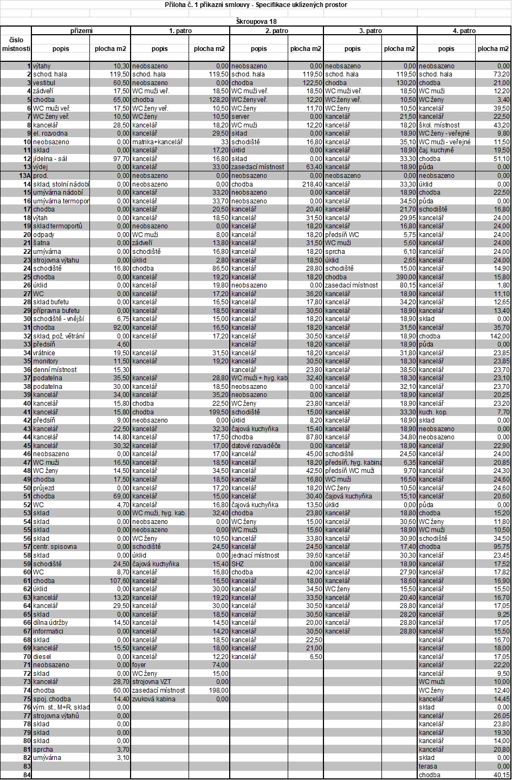

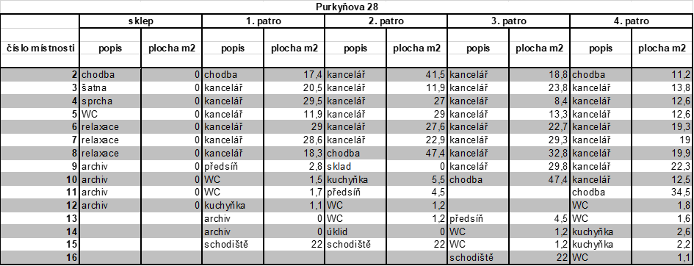

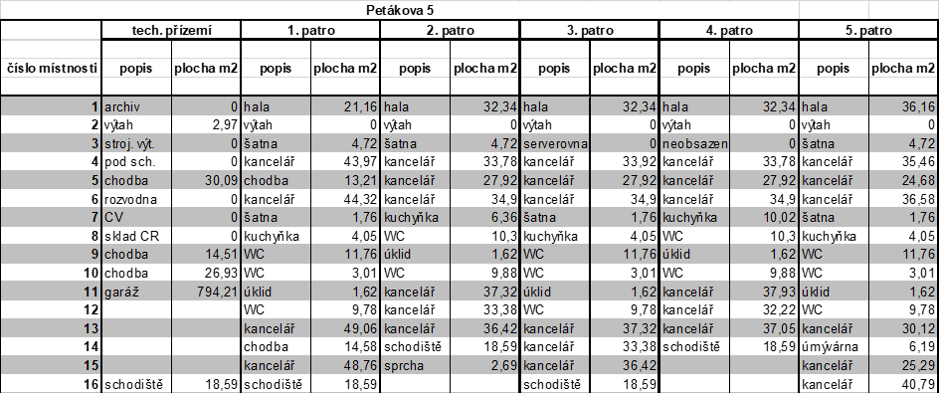

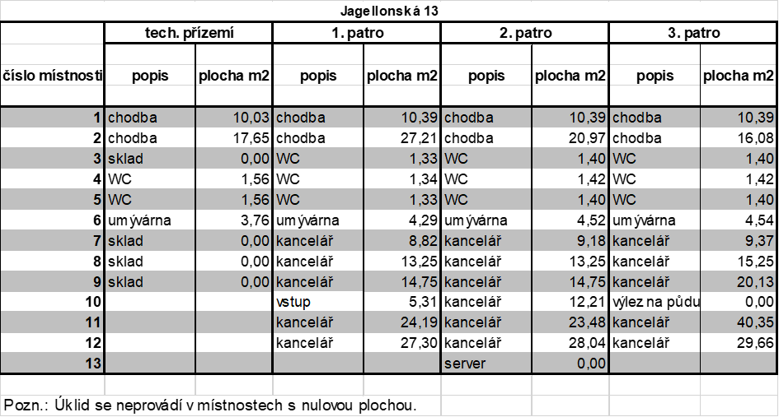

Příloha č. 2 – Technická specifikace a časový harmonogram úklidu

**Venkovní prostory**

1. denně kontrola a odstranění odpadků a jiných hrubých nečistot

2. 1x týdně zametení

Venkovní prostory (parkoviště a chodníky ve vnitrobloku) se takto uklízí pouze, pokud není nutná zimní údržba, čili v závislosti na sněhové pokrývce.

**Vnitřní prostory**

1. **Chodby, haly, schodiště, výtahy, vestibul, zádveří**

|  |  |  |
| --- | --- | --- |
| **denně (po – pá)** | **1x týdně** | **1x měsíčně** |
| vytírání podlah | stírání parapetů a zábradlí,  otírání a odsátí prachu  z otopných těles | stírání omyvatelných  podlahových ploch  dezinfekčním roztokem |
| lokální stírání prachu  z vodorovných ploch nábytku a zařízení do výše 1,7 m | vyleštění zrcadel, klik, skleněných ploch nábytku a dveří | odstranění prachu z vypínačů a ostatního zařízení na stěnách (např. hydranty, hasicí přístroje, obrazy, zásuvky, věšáky apod.) |
|  | lokální stírání prachu  z vodorovných ploch nábytku a  zařízení ve výši nad 1,7 m | vysátí polstrovaného nábytku |
|  | umytí madel a zábradlí | omytí a vyleštění celkových ploch skel v prosklených dveřích |
|  | dezinfekce rizikových ploch (kliky u dveří, vypínače) | ometení pavučin |
|  | vyprázdnění nádob na tříděný odpad a přesun tohoto odpadu na určené místo |  |

1. **Kanceláře, zasedací a školicí místnosti, šatny**

|  |  |  |
| --- | --- | --- |
| **denně (po – pá)** | **1x týdně** | **1x měsíčně** |
| vytírání podlah, vysátí koberce a odstranění lokálních skvrn | stírání parapetů, otírání  a odsátí prachu z otopných  těles, mytí košů | stírání omyvatelných  podlahových ploch  dezinfekčním roztokem |
| vyprázdnění nádob na odpadky včetně skartovacích přístrojů,  doplnění sáčků a přesun tohoto odpadu na určené místo | otírání výpočetní techniky  a telefonních přístrojů,  vyleštění zrcadel, klik,  skleněných ploch nábytku  a dveří | odstranění prachu z vypínačů a ostatního zařízení na stěnách (např. hydranty, hasicí přístroje, obrazy, zásuvky, věšáky apod.) |
| lokální stírání prachu z  vodorovných ploch nábytku a  zařízení do výše 1,7 m | lokální stírání prachu z  vodorovných ploch nábytku a  zařízení ve výši nad 1,7 m | vysátí polstrovaného nábytku |
|  |  | vlhké stírání vnějších ploch nábytku s využitím vhodného prostředku na daný materiál |
|  |  | ometení pavučin |

1. **WC, umývárny, sprchy**

|  |  |  |
| --- | --- | --- |
| **denně (po – pá)** | **1x týdně** | **1x měsíčně** |
| stírání omyvatelných  podlahových ploch  dezinfekčním roztokem | stírání parapetů, otírání  a odsátí prachu z otopných  těles, mytí košů | odstranění prachu z vypínačů a ostatního zařízení na stěnách (např. hydranty, hasicí přístroje, zásuvky, zrcadla, věšáky apod.) |
| vyprázdnění nádob  na odpadky, doplnění sáčků a přesun tohoto odpadu na  určené místo | vyleštění zrcadel, klik,  skleněných ploch nábytku  a dveří | ometení pavučin |
| doplnění sáčků určených do odpadkových nádob na hygienické potřeby na dámských WC, přesun odpadu na určené místo | lokální stírání prachu  z vodorovných ploch nábytku a  zařízení ve výši nad 1,7 m | mytí a dezinfekce obkladů |
| lokální stírání prachu  z vodorovných ploch nábytku a  zařízení do výše 1,7 m | vymývaní odpadkových nádob dezinfekčním prostředkem |  |
| omytí a dezinfekce všech  hygienických zařízení vč. úchytových míst (mísy,  umyvadla, baterie, pisoáry,  nádržky, zásobníky, splachovadla, kliky atd.)  a doplnění hygienických potřeb |  |  |
| odstranění ohmatů a skvrn z obkladů a omyvatelných stěn |  |  |

1. **Kuchyňky**

|  |  |  |
| --- | --- | --- |
| **denně (po – pá)** | **1x týdně** | **1x měsíčně** |
| stírání omyvatelných  podlahových ploch  dezinfekčním roztokem | stírání parapetů, otírání  a odsátí prachu z otopných  těles, mytí košů | odstranění prachu z vypínačů a ostatního zařízení na stěnách (např. hydranty, hasicí přístroje, obrazy, zásuvky, věšáky apod.) |
| vyprázdnění nádob na odpadky, doplnění sáčků  a přesun tohoto odpadu na  určené místo | vyleštění zrcadel, klik,  skleněných ploch nábytku  a dveří | mytí a dezinfekce obkladů |
| lokální stírání prachu  z vodorovných ploch nábytku a  zařízení do výše 1,7 m | lokální stírání prachu  z vodorovných ploch nábytku a  zařízení ve výši nad 1,7 m | ometení pavučin |
| omytí a dezinfekce dřezu  včetně sifonů a přívodních armatur a odkapávací plochy, sporáku a pracovních ploch | vymývání odpadkových nádob dezinfekčním roztokem |  |
| doplnění hygienického materiálu (mýdlo, papírové ručníky) | dezinfekce rizikových ploch (kliky, madla, úchyty myček na nádobí, mikrovlnných trub apod.) |  |
|  | vyprázdnění nádob na tříděný odpad a přesun tohoto odpadu na určené místo |  |

**E. Podzemní garáž**

1. denně kontrola a odstranění odpadků a jiných hrubých nečistot